# ПРЕДИСПИТНИ ПРОЈЕКАТ ИЗ ПРЕДМЕТА

Андреј Јурчић ВД 33/18

# ВЕБ КОМУНИКАЦИЈЕ

Датум:16.12.2022

**Обавезно:**

1. (1 поен) Print screen веб сајта и кратак опис намене сајта, Адреса веб сајта (веб сајт се мора објавитри на интернету) и Print screen фолдера из хоста и Прелиминарна (пре оптимизације) оцена из *SeoSiteCheckup*алата и препоруке за исправку.
2. (1 поен)Првобитни предлог кључних речи за страницу (предлог кључних речи које сте сами одабрали без употребе било кавих алата)

**Опционо:**

1. (2 поена) Резултати Google Adwords-a, wordstream-a или другог алата проверу тражености кључних речи. Корекција списка кључних речи на основу резултата Google Adwords-a уз образложење.

**Обавезно:**

1. (2 поена) Имплементација кључних речи у title, meta description, meta keywords
2. (2 поена) Имплементација кључних речи у h1,h2,<p>..,
3. (2 поена) Имплементација кључних речи у anchor text, alt, …… ово се приказује без обзира на оцену и препоруку алата *SeoSiteCheckup*

**Опционо:**

1. (1 поен) Xml мапа – алат , изглед, слика из коренског директоријума
2. (1 поен) Robots.txt фајл, садржај и приступ преко бровсера
3. (2 поена) Favicon: креирање, убацивање кода и приказ у бровсеру
4. (2 поена) Валидација кода html, css, php, javaScript
5. (2 поена) Респонсиве дизајн
6. (2 поена) Кодови апија из друштвених мрежа и приказ дугмета за like/share
7. (2 поена) Open graph meta tag-ови
8. (2 поена) Google Analytics code. Слика Google Analytics- а за ваш сајт (требају да се виде подаци о посећености)

**Обавезно:**

1. (1 поен) Финално тестирање оптимизованости , *SeoSiteCheckup* (после оптмизације да се види напредак)

Ставке назначене под ознаком „обавезно“ морају бити саставни део пројекта. Опционе стваке се раде по избору. Водити рачуна да се сакупи барем 17 од могућих 25 поена.

**Напомена: Све што сте радили од ових ставки приказујете, без обзира што вам је *SeoSiteCheckup* алат можда јавио да је све било у старту било добро. Опет треба да прикажете зашто је било добро, нпр. шта стоји у мета опису, (иако сте га већ имали).**

1.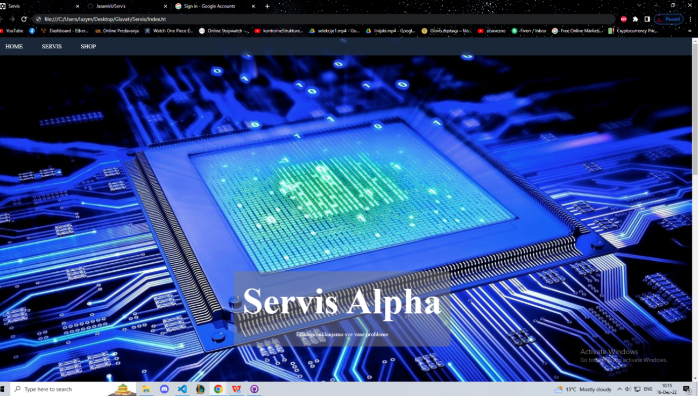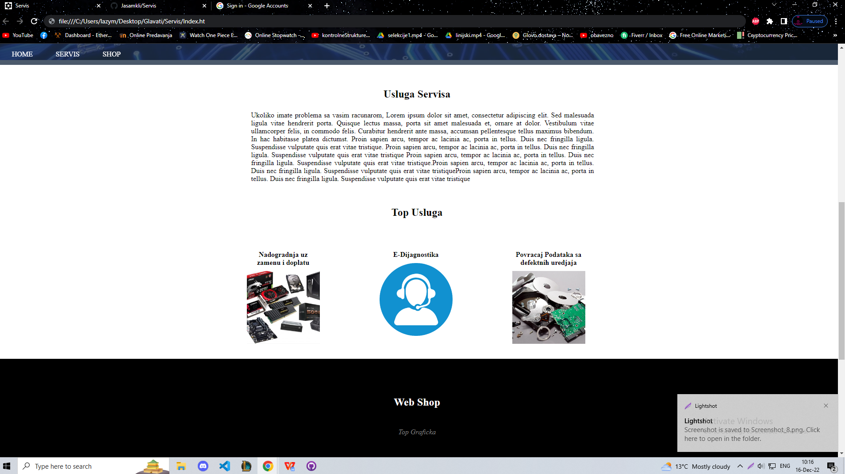

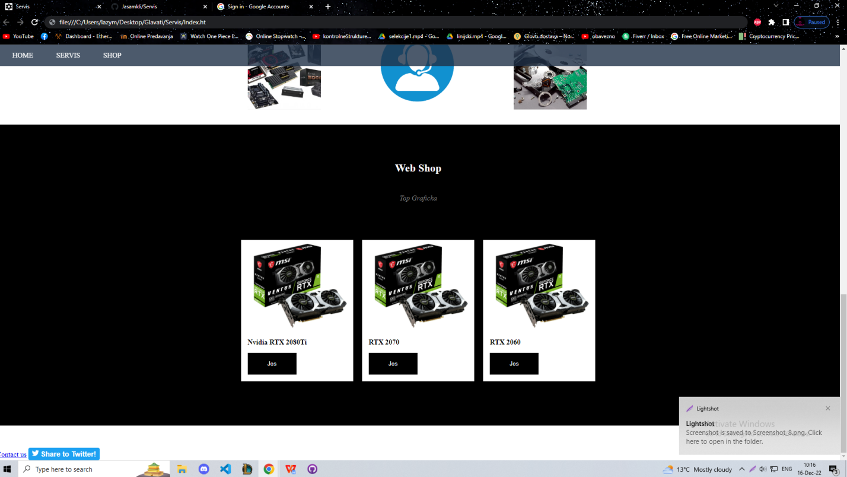

Сајт „Servis Alpha“ је сајт који садржи информације о том сервису, подаци о њиховом услугама . Сајт је намењен љубитељима рачунара њихових компонената, као и онима који желе да науче нешто више о томе и да купе.

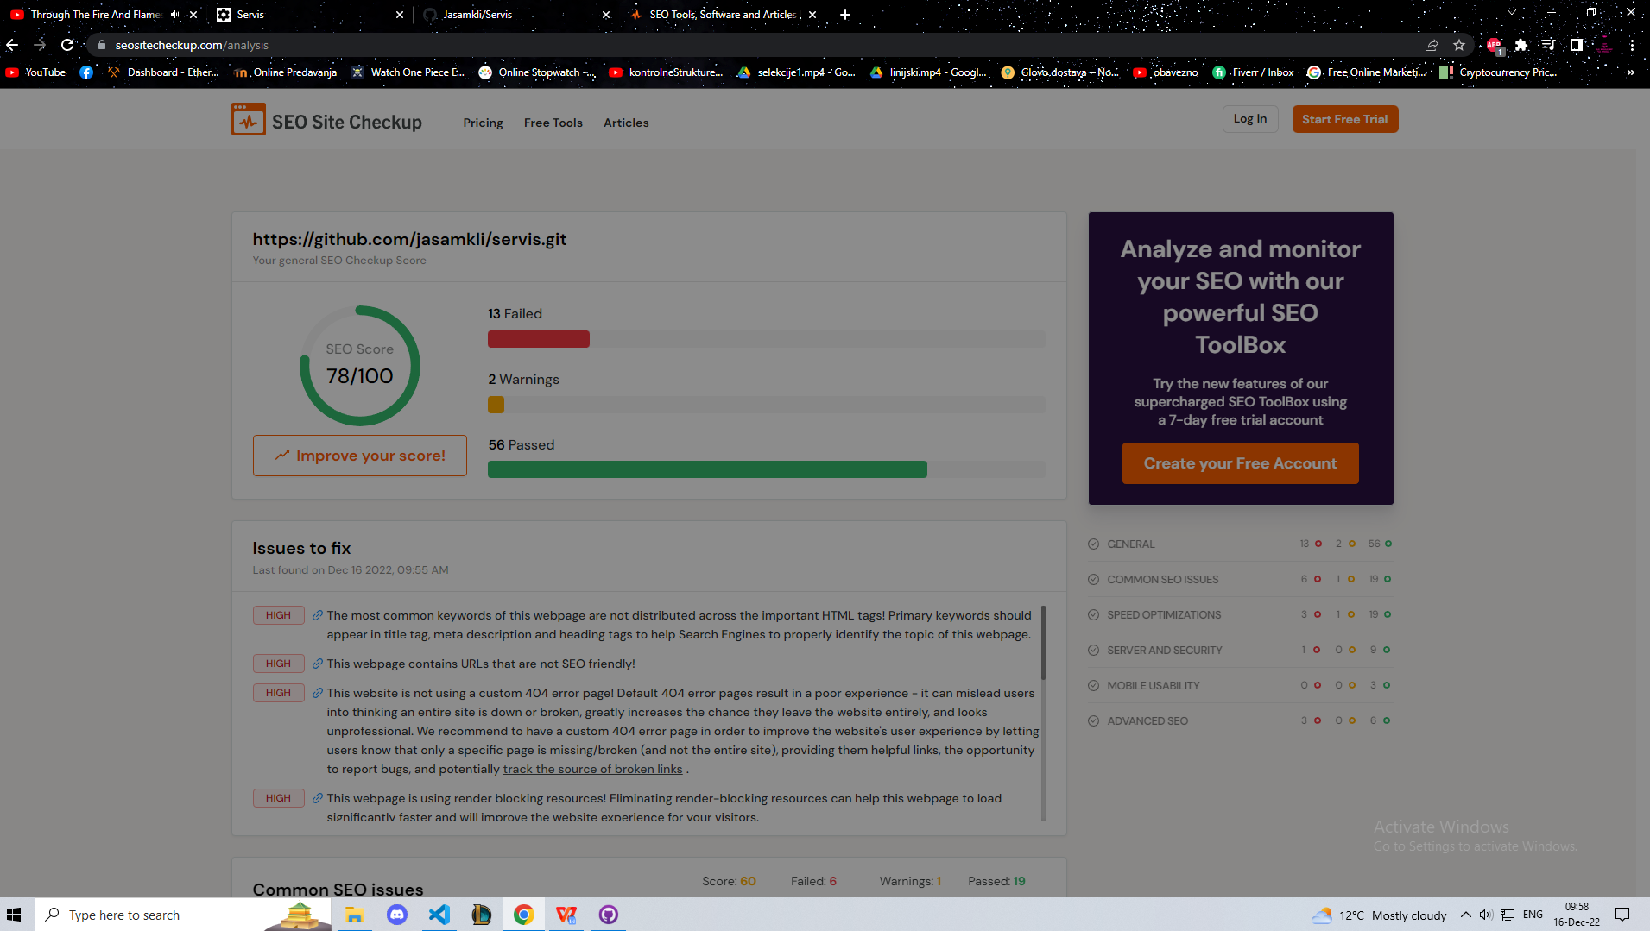

1. Мotherboard PowerTech,Racunarske Komponente,Online podrska,Neispravan Hard Disk,Najnize cene,Graficka Karta
2. Убацивање кључних речи, у мета тагове.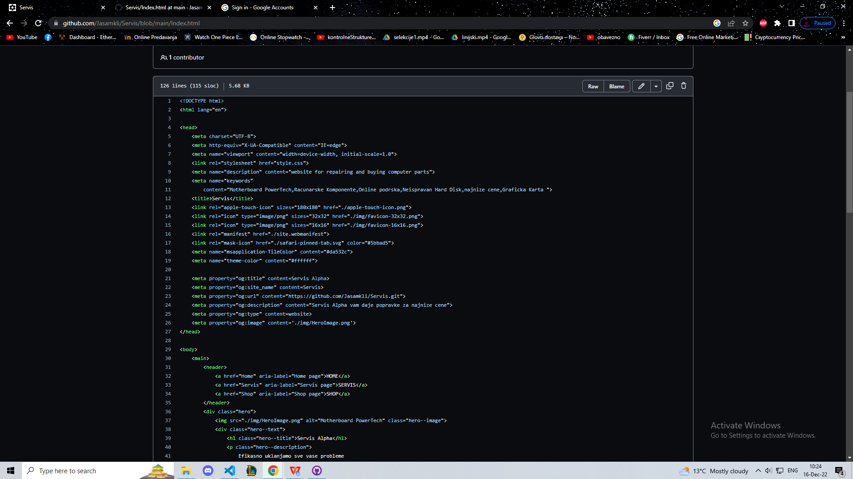

5.С обзиром да су кључне речи већином исте као и називи страница, мој сајт је и пре оптимизације имао кључне речи у насловима h1, h2…

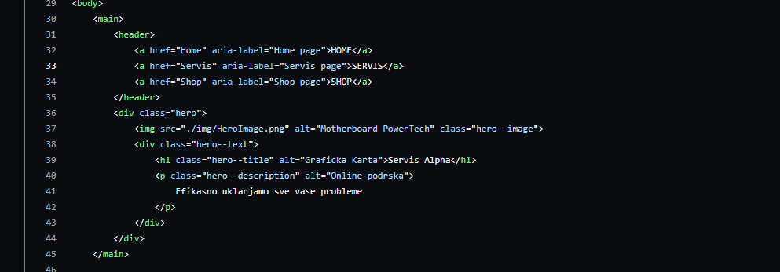

1. Иста слика је за алт јер сам користио исти keywords
2. Xml mapa

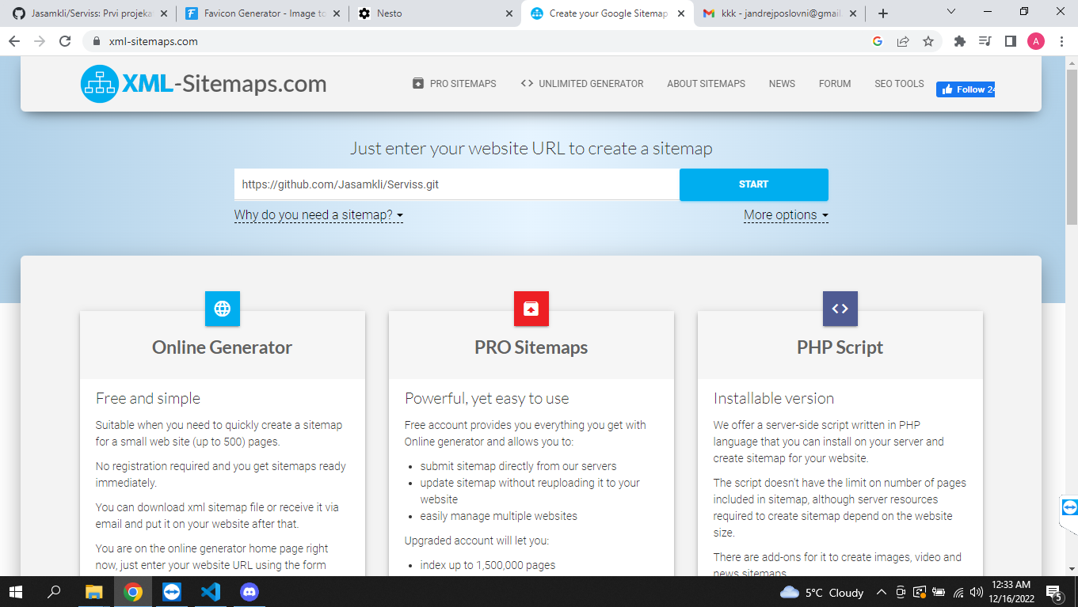

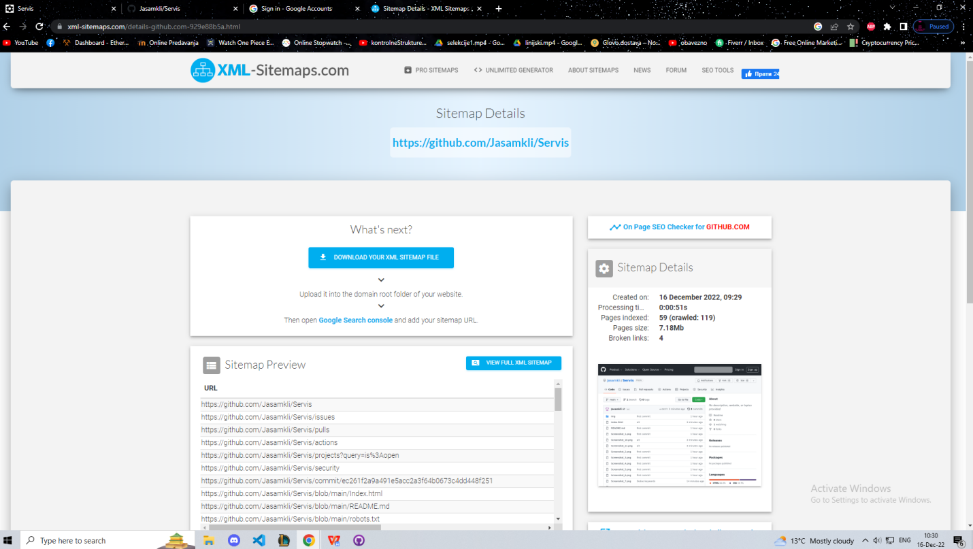



XML мапа убачена у root фолдер сајта.

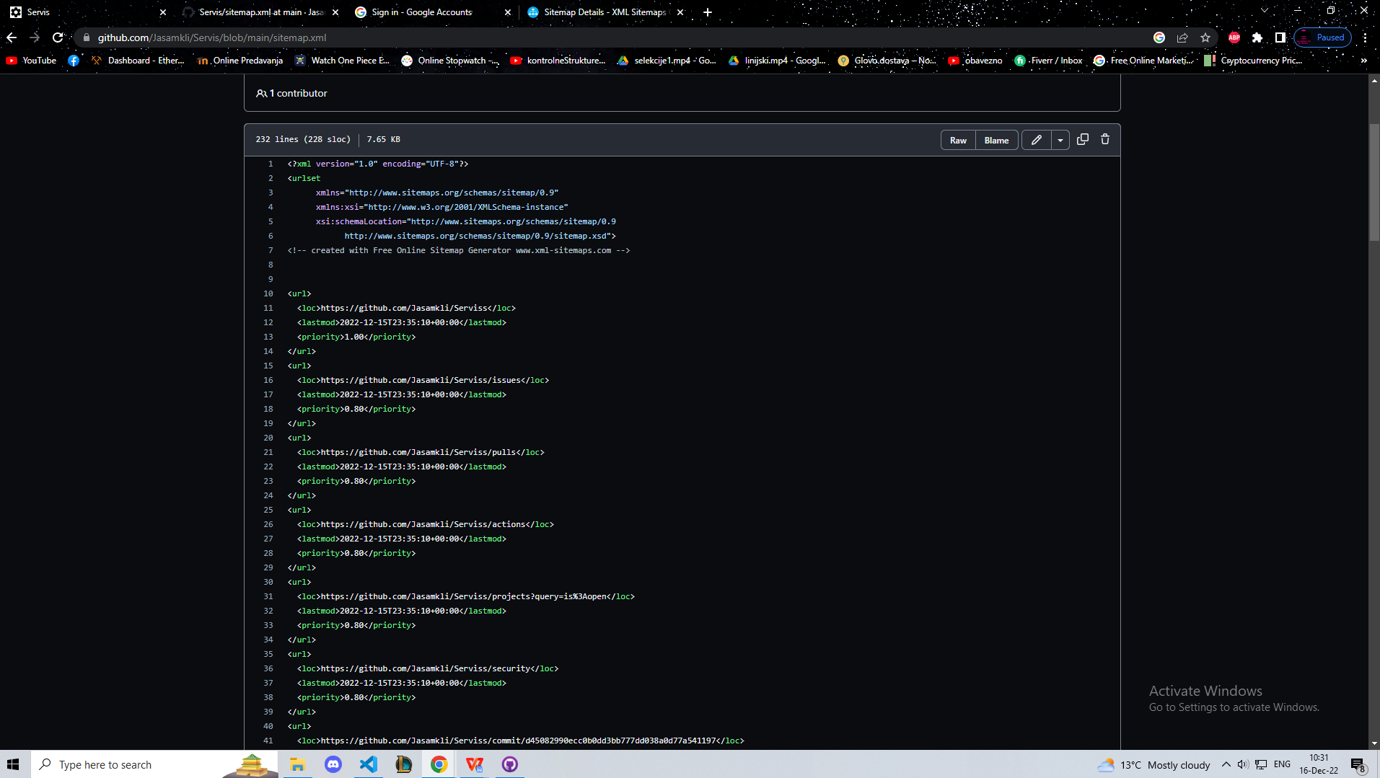

1. 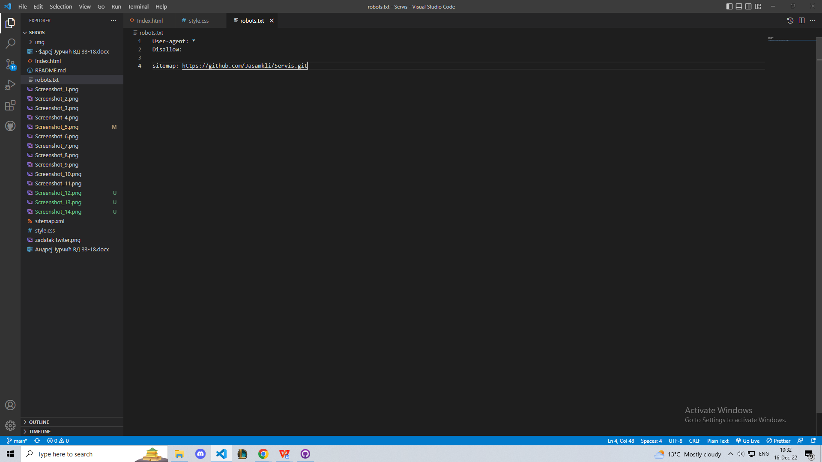

Robots.txt



1. Креирање favicon-a

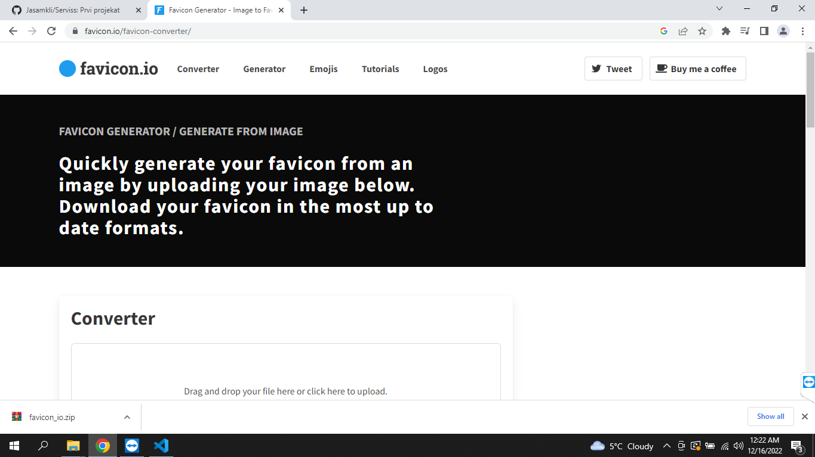

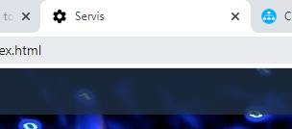

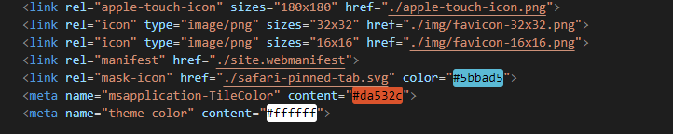

1. Додао сам бутон за twitter

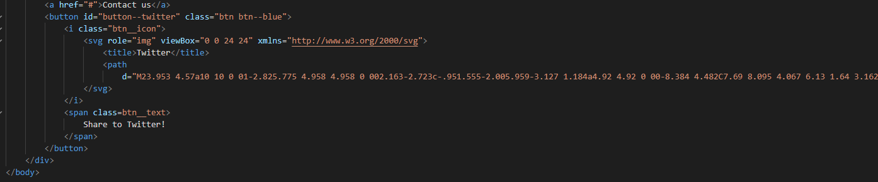

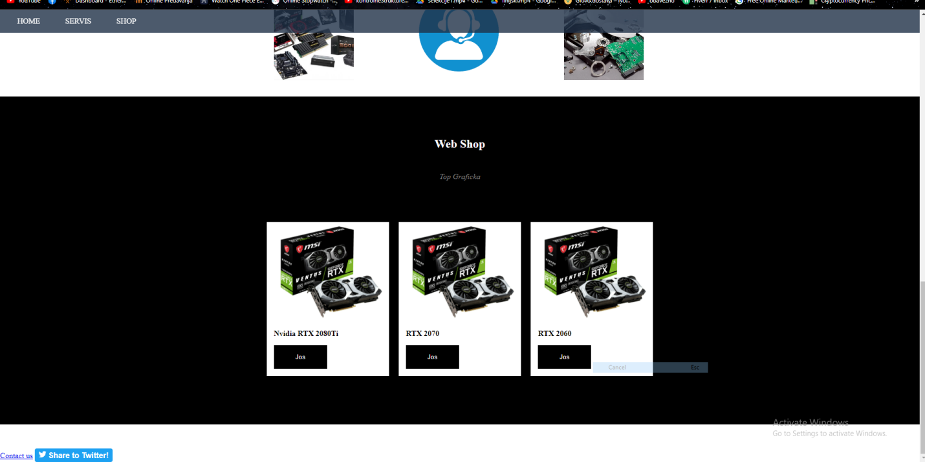

13.Додавање open-graph мета тагова

